**松下集团2022届校园招聘全面启动**

8座城市，200+岗位，只等你来

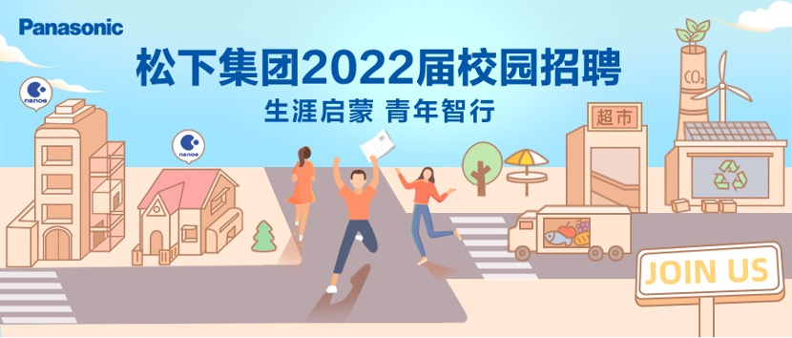

**你想要的，我们都有**

自我价值实现、全球视野、战略思维、跨国团队、大平台、快速成长

**8座城市，200+岗位，**

**虚位以待，只等你来！**

* **招聘岗位**
* **技术类：**研发、设计与改进、生产工艺技术、设备技术、产品制造、信息技术
* **管理类：**销售与市场、供应链管理(采购、物流、仓库等) 、人力资源、质量管理、EHS、行政后勤、经营企划管理、财务（2023届实习生）
* **我们需要这样的你**
* **招聘对象：**2022届应届毕业生
* **所需要专业：**
* **理学类：**化学、材料学、环境科学、数学等

**工学类：**建筑、软装（适老化方向）、通讯等

**机械类**：自动化、热能与动力工程、低温与动力工程、电子电气类、工业工程、制冷等

**计算机类**：计算机科学与技术、电子信息工程、计算机软件相关、通信工程、软件工程、物联网等

* **管理类及其他：**物流、人力资源管理、设计、财务、营销；英语、日语；护理等
* **8个城市、13家招聘企业**
* **上海：**松下信息系统（上海）有限公司、松下电器机电（中国）有限公司
* **杭州：**松下家电（中国）有限公司、杭州松下家用电器有限公司
* **苏州：**苏州松下生产科技有限公司、三洋能源（苏州）有限公司
* **无锡：**无锡松下冷机有限公司 、松下能源（无锡）有限公司
* **广州：**广州松下空调器有限公司、松下万宝·广州压缩机有限公司
* **佛山：**广东松下环境系统有限公司
* **厦门：**厦门建松电器有限公司
* **珠海：**珠海松下马达有限公司
* **校招流程**
* **网申**：9月中旬
* **测评**：简历合格后一周内
* **空中宣讲：**10月中下旬
* **面试：**10-11月
* **offer发放：**12月底前
* **简历投递通道**
* **PC端网申链接：https://app.mokahr.com/campus-recruitment/panasonic/41989**
* **移动端网申入口：**

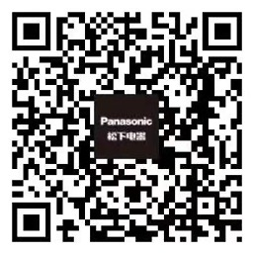

* **联系方式：**[recruit@cn.panasonic.com](mailto:recruit@cn.panasonic.com)（此邮箱仅用作答疑，请勿投敌投递简历）
* **空宣观看**

空宣第一场//与资深高管大咖对谈，获取前辈职场经验//

https://www.liepin.com/live/v1/home/?liveId=236989

空宣第二场//聆听技能指导，Get职场秘笈//

https://www.liepin.com/live/v1/home/?liveId=236991

空宣第三场//松下沉浸式体验，获取岗位一手消息//

https://www.liepin.com/live/v1/home/?liveId=236993

* **松下能够为你提供什么？**

**广阔的发展平台**

精准的职业规划，完善的晋升通道，全面的培训体系，灵活的学习平台，多元化的挑战机会，助力你走向人生巅峰

**国际性工作机会**

与全球多个国家的同事一起参与，共同探讨，创新与实践，跨部门、跨地区、跨角色、感受不一样的国家文化和城市气息

**导师制**

正式入职后，将有一对一导师专门对业务进行指导，帮助你尽快熟悉新环境，最大程度发挥你的优势

**有人情味的工作环境**

时尚、舒适的工作环境，丰厚的带薪年假，开心的公司旅游、工会活动！

* **松下是一家什么样的企业？**

松下集团创始于1918年，一直以为提高人类生活水平和发展世界文化为己任不断创新，追求卓越。松下集团于2019年4月成立了集研发、销售、制造于一体的中国东北亚公司，开展的事业涵盖家电、住宅、冷链、零部件、汽车电子、互联解决方案等多个领域，致力于为中国消费者带来更加健康美好的生活体验。

全球事业：事业规模4300亿元，关联公司数量523家，员工数24万名

中国事业：事业规模1100亿元，关联公司数量72家，员工数5万名

我们不仅仅是简单的招聘，

更是对你职业生涯的一次全方位启蒙。

在获取心仪岗位的同时，

你可以与集团高管隔空对谈，

获得面试实战指导及实践，提升职业技能，

由职场前辈带你先行体验职场之路！